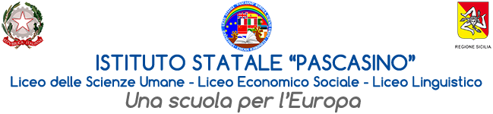

MINISTERO DELL’ISTRUZIONE E DEL MERITO

UFFICIO SCOLASTICO REGIONALE PER LA SICILIA

* 1. ISTITUTO STATALE “PASCASINO”

Via Vaccari n. 5 - Marsala - Tel.0923/1928988

Cod. Meccanografico TPPM03000Q - Cod.Fiscale e P.IVA 82004490817

Circ. N. 432

Agli alunni delle classi 3Q e 4A

Ai docenti delle classi 3Q e 4A

Al sito web della scuola

**Oggetto: Progetto “Processo simulato”**

Si comunica che, al fine di incrementare l’acquisizione delle *competenze trasversali e le capacità di orientamento degli studenti*, il nostro Istituto ha accolto anche questo anno la proposta del Tribunale di Marsala a svolgere nelle classi 3Q e 4A il progetto “***Processo simulato***”. Il primo incontro si svolgerà lunedì 31 marzo dalle ore 15,30 alle ore 18,00 presso l'Aula ''Borsellino'' del Palazzo di Giustizia di Marsala, sito in via Del Fante n. 50/A. Le altre date del percorso saranno comunicate successivamente.

Gli alunni partecipanti al progetto saranno Asia Gandolfo (4A), Erika Genna (4A), Maria Fava (4A), Sofia Di Girolamo (4A), Francesca Zerilli (4A), Giulia Parrinello (4A), Gioele Tripoli (3Q), Maya Arceri (3Q), Monica Morana (3Q) e Noemi Maggio (3Q). I ragazzi saranno coordinati dal prof. Nino Sammartano.

Marsala, 28 marzo 2025

La referente PCTO

Prof.ssa Tantaro Antonia La Dirigente Scolastica

Prof.ssa Anna Maria Angileri